**10.24今日动态**

**一、来园**

本班共24名幼儿，今日实际到园18名幼儿。

今日天气：晴天

**二、区域游戏**

**郑沫苒、李云皓、常佳怡**在图书角各自找到自己喜欢看的图书，坐在垫子上安静看书，并且能够相互讲着故事；

**赵锦泽、李一诺、史锦瑞、孙晨希、黄曼汐、刘雨琦、沈子煜**在娃娃家做着小厨师和妈妈，可以在厨房使用厨房工具进行烧饭游戏，还可以在卧室照顾小宝宝。

**张谦益、毛锦妍、彭思浛**在桌面建构玩着串珠和乐高玩具，小朋友们已经懂得了相互分享玩具。

**陶奕然、陶奕颖**在地面建构搭昨天还未搭好的小房子，两位小朋友的配合十分默契，在区域安静游戏，不一会，小房子已经有个大概的轮廓了。

**徐言昊**在美工区玩超轻粘土，他搓圆已经越来越熟练啦，不一会儿，小花瓶里已经装满了五颜六色的“糖果”啦！

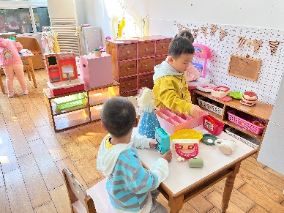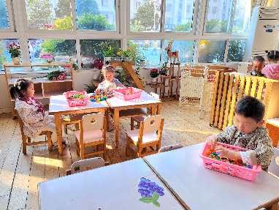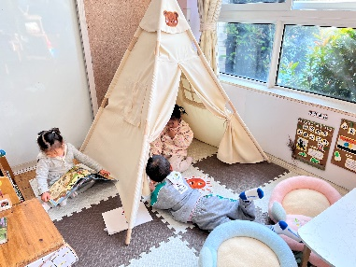

**三、集体活动——音乐欣赏《郊游》**

歌曲《郊游》是一首曲调流畅、轻快从容的台湾童谣，描写的是儿童结伴去郊游的情景。歌曲2/4拍，节奏稳定，歌词通俗易懂，意境优美，全曲分三个乐句，第一、三乐句相同，节奏比较紧凑，生动地描述了小朋友郊游的欣喜之情，第二句节奏比较舒展，表现了美丽的大自然景色。本节教学活动，主要是通过图片引导幼儿欣赏、感受歌曲的节奏、旋律，体验歌曲欢乐的情感，能尝试用肢体动作表达自己感受。

我班幼儿喜欢边唱歌边表演，有一定的音乐表现力，但是在倾听习惯方面还需要加强，特别是部分幼儿在哼唱歌曲时音高控制不好，会出现喊唱现象。

**陶奕然，徐言昊，司睿，张谦益，李云皓，赵锦泽，李一诺，史锦瑞，孙晨希，黄曼汐，常佳怡，毛锦妍，郑沫苒，陶奕颖，彭思浛，沈子煜，刘雨琦，喻梓悦**欣赏音乐，感受欢快、优美的郊游情境，能够用肢体动作表达自己对音乐的理解。

